|  |  |
| --- | --- |
| אופיר אלדר | 314722950 |
| בן הלפרין | 209086578 |

סימולציה 3 חלק יבש

2.1:

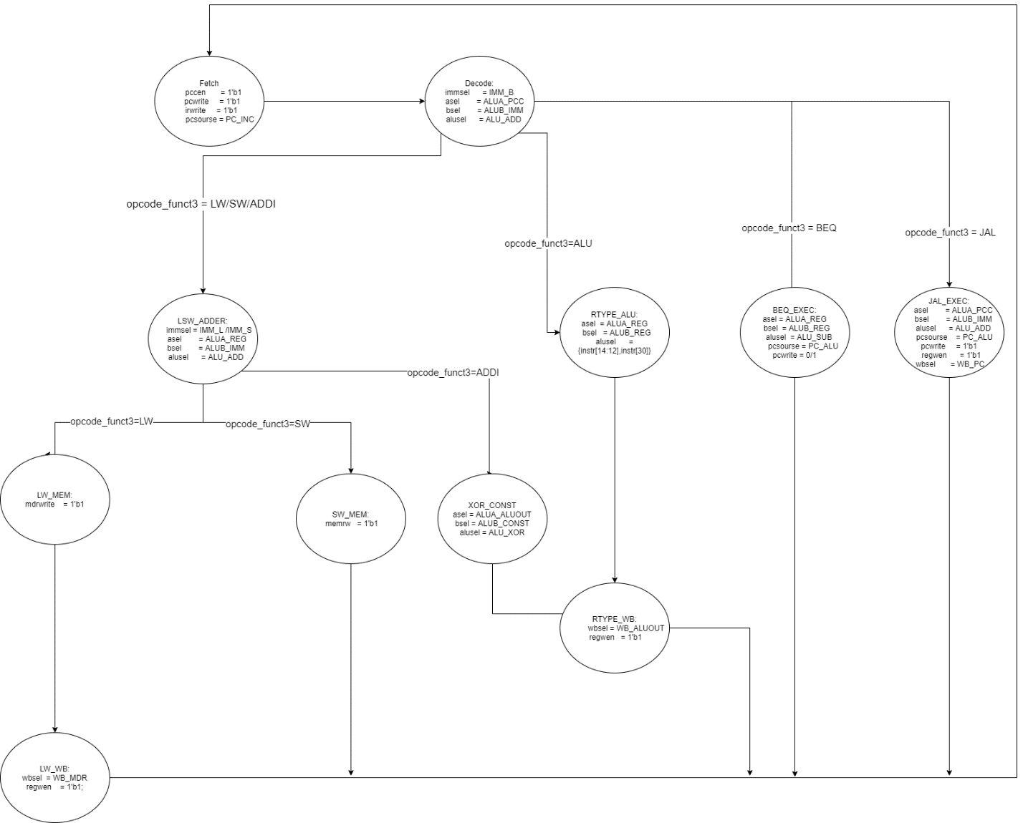שרטוט דיאגרמת מצבים:

שרטוט מעבד:

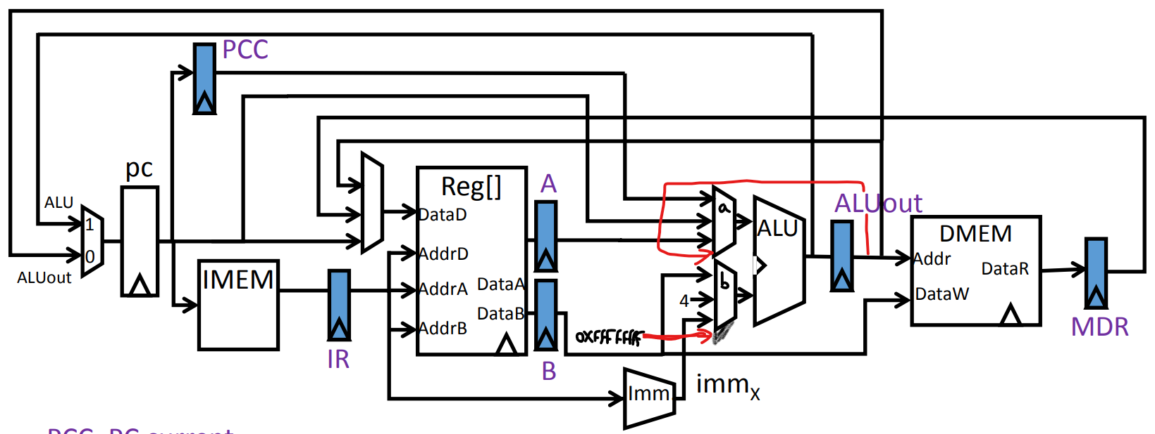

התוספות שלנו מסומנות באדום.

הוספנו לmuxa חיבור לתוצאת הalu על מנת לתמוך בשימוש בתוצאת החיבור הפעולת הxor שבאה לאחר מכן. (ולכן לסלקטור של הmux הזה התווסף ביט נוסף).

הוספנו לmuxb חיבור לקבוע 0xffffffff, על מנת ביצוע פעולת הxor איתו. (ולכן גם לסלקטור של הmux הזה התווסף ביט נוסף).

2.3:

